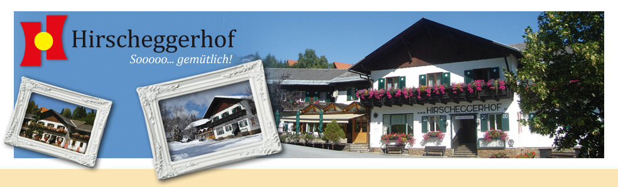
FAMILIE KINZER A 8584 Hirschegg 27
(+43)3141-2217 - www.hirscheggerhof.at

Z I M M E R P R E I S E

Nächtigung mit Frühstück Euro 42,--

Einbettzimmer-Zuschlag Euro 6,--

Alle Preise pro Person und Tag!

sooo...günstig

www.hirscheggerhof.at

Kinderermäßigungen
im Zimmer der Eltern

Jahrgang 2008 und jünger 30 %
Jahrgang 2014 und jünger 50 %
Jahrgang 2017 und jünger GRATIS

Gültig von 1. November 2019 bis 31. Oktober 2020

